ANIMATION DES MERCREDIS
Mercredi 3 Septembre | Mercredi 10 Septembre
Décoration salle  &  Jeux de présentation   | Bibliothèque  Cuisine    Cache-cache
Mercredi 17 Septembre | Mercredi 24 Septembre
Balade à l’étang  Et city stade  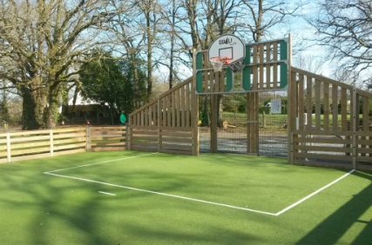 | Fresque    Devine ce que tu touches
Mercredi 1 Octobre | Mercredi 08 Octobre
Cuisine    &  Bricolage automne | Décoration Halloween    Perles à repasser
Mercredi 15 octobre  BOUM  D’HALLOWEEN   | Les activités peuvent évoluer en fonction de la météo, de la fatigue et de l’envie des enfants présents.  

